zadatak 1.
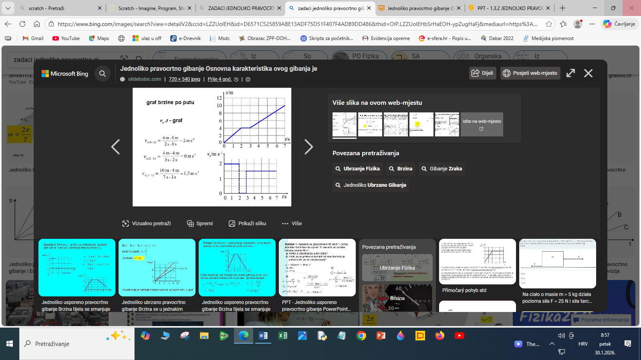
- Koji graf je prikazan na slici? s-t
- Graf prikazuje ovisnost ________(puta) o vremena.
- Koliko različitih gibanja ima? 3
- Koliki put je tijelo prešlo? 10 m
- Koliko dugo se gibalo? 7 s
- koliko dugo je mirovalo? 1 sekundu između 2 i 3 sekunde
- Koliki put je tijelo prešlo između 0 i 2 sekunde? 4 m
- Izračunaj srednju brzinu v=s/t=10/7=1,42 m/s
- Nacrtaj v-t graf
$v=\frac{Δs}{Δt}=\frac{s_{2}-s_{1}}{t_{2}-t_{1}}$=$\frac{4-0}{2⋅0}=\frac{4}{2}=2\frac{m}{s}$
$$v=\frac{Δs}{Δt}=\frac{s_{2}-s_{1}}{t_{2}-t_{1}}=\frac{4-4}{3-2}=0^{\frac{m}{s}}$$
$v=\frac{Δs}{Δt}=\frac{s_{2}-s_{1}}{t_{2}-t_{1}}$=$\frac{10-4}{7-3}=\frac{6}{4}=1.5\frac{m}{s}$

Zadatak 2. Ako auto vozi 36m/s hoće li prekršiti ograničenje 80 km/h? Rj. 36 m/s × 3,6 = 129,6 km/h
Zadatak 3. Auto vozi 72 km/h. Koliki put je prošlo za 25 minuta?
v= 72 km/h $v=\frac{s}{t}$
t= 25 min= 25 ÷ 60 = 0,41h s=v*t=72km/h*0,41h=29.52 km

